**Упражнение 1.6**

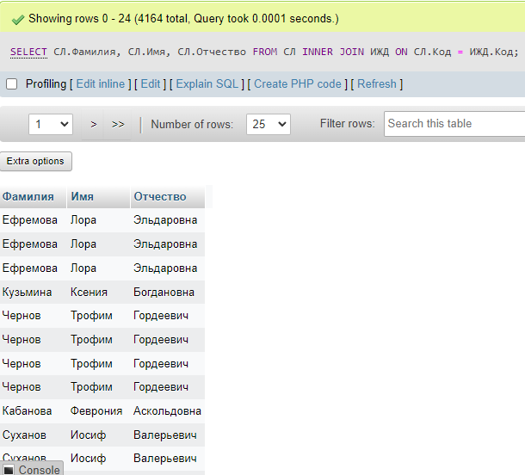

**Упражнение 1.7**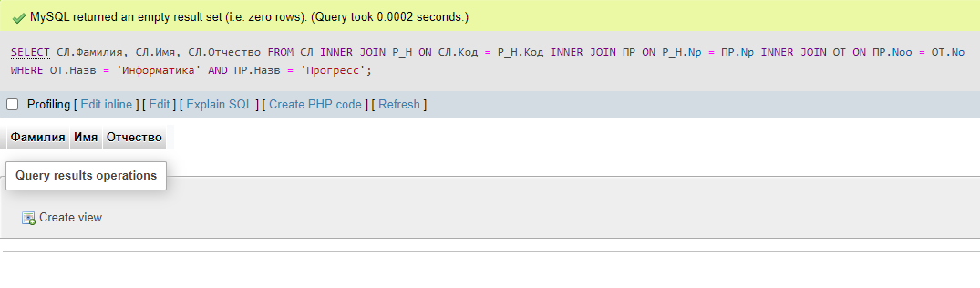

**Упражнение 1.8**

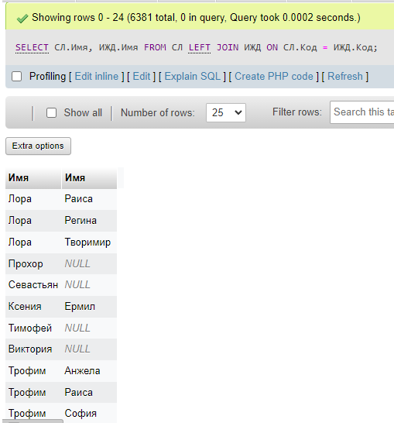

**Упражнение 1.9**

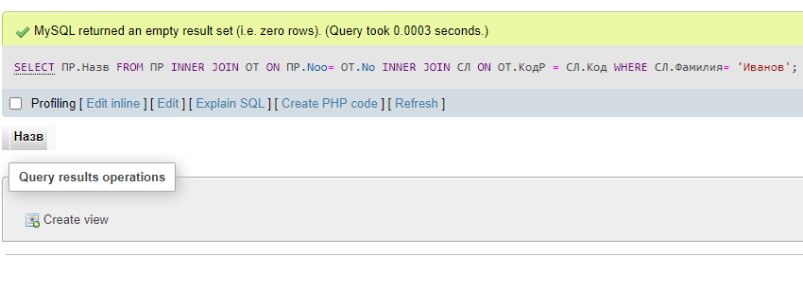

**Упражнение 1.10**

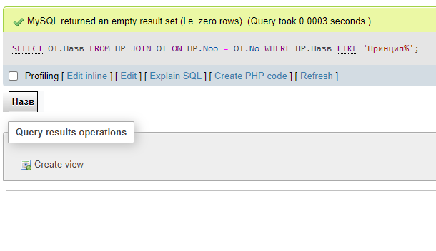

**Упражнение 1.11**

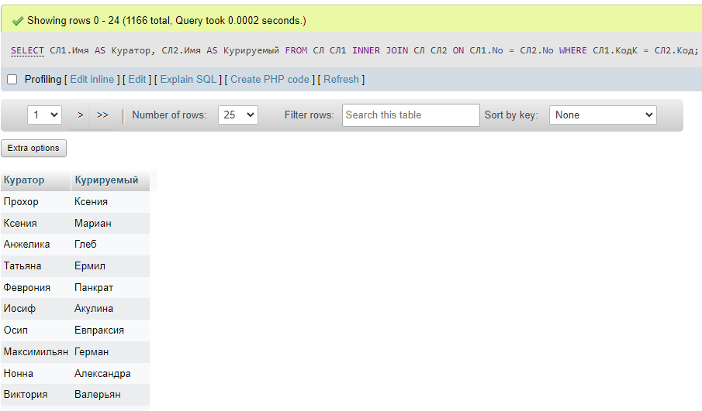

**Упражнение 1.12**

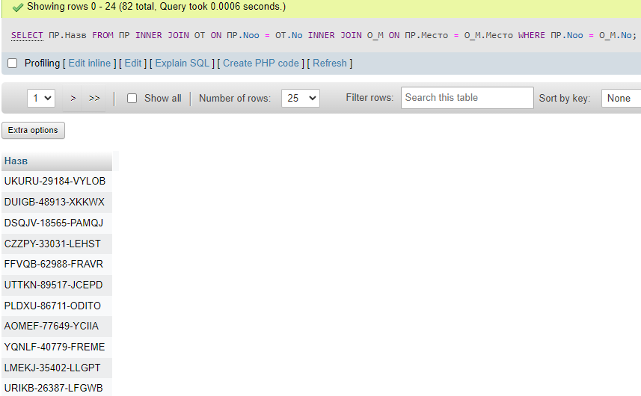

**Упражнение 1.13**

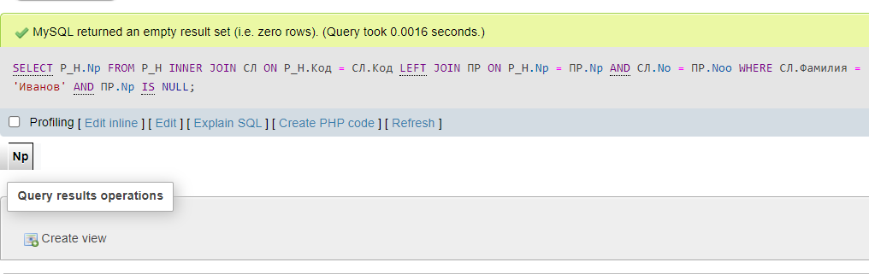

**Упражнение 2.3**

*Только*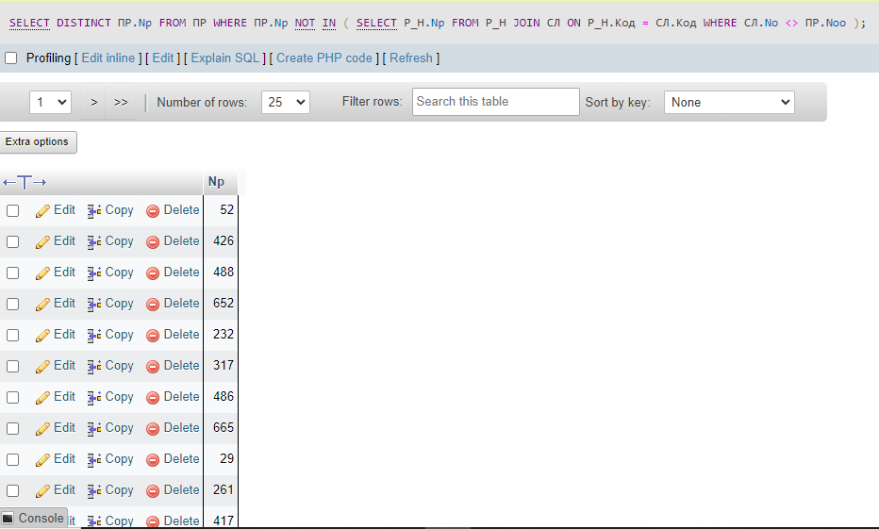

*Все*

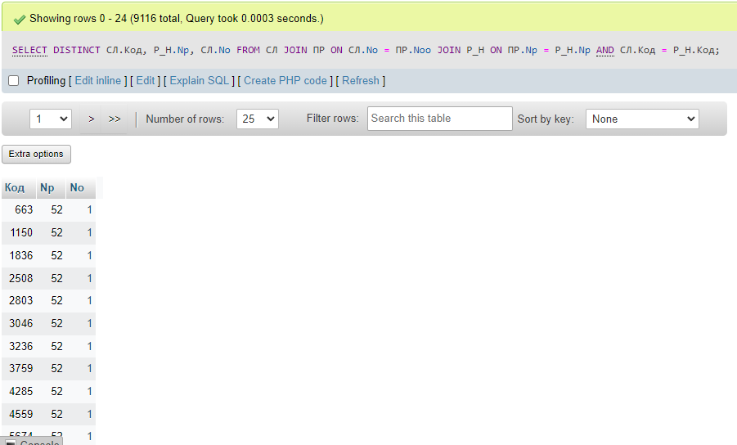

*только и все*

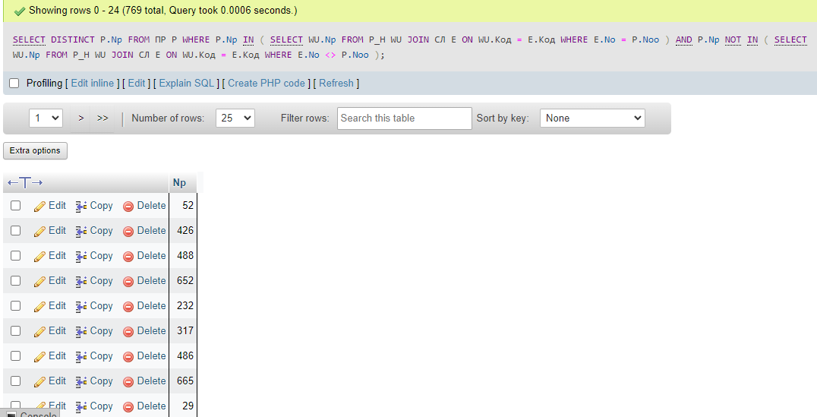

**Упражнение 2.4**

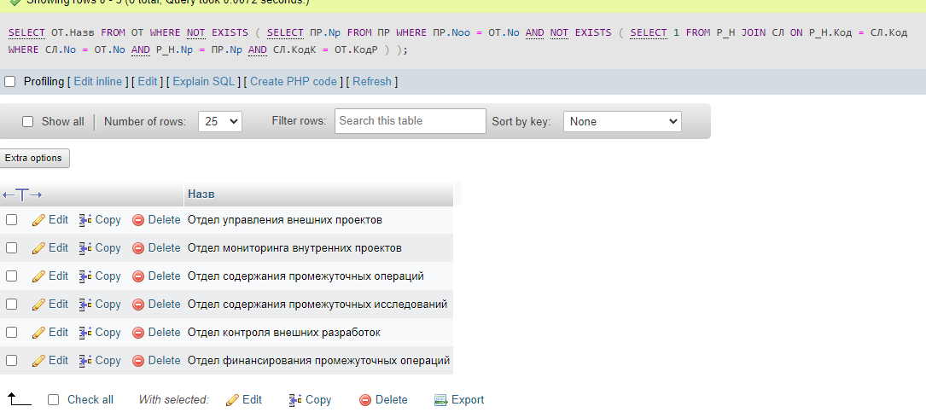

**Упражнение 2.5**

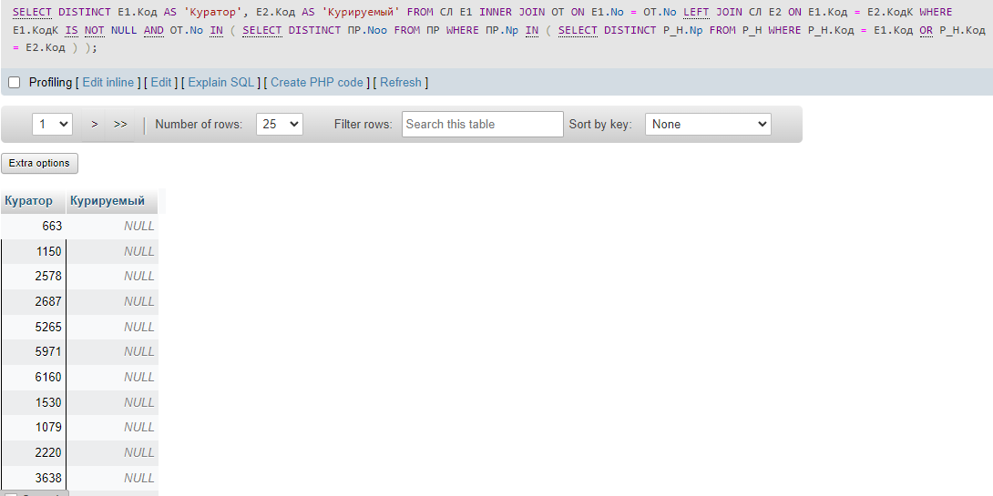

**Упражнение 2.6**

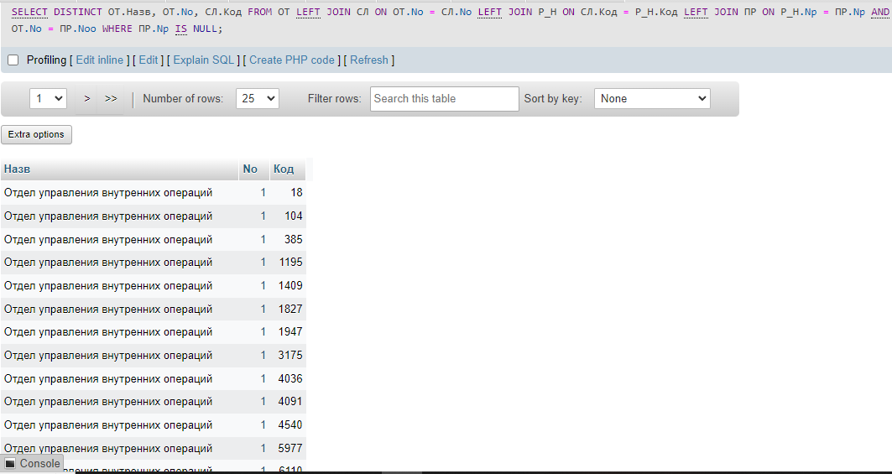

**Упражнение 3.5**

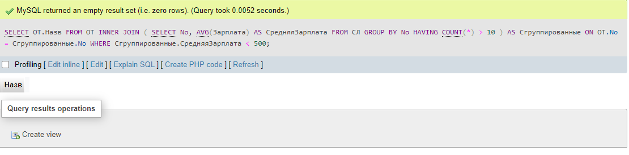

**Упражнение 3.6**

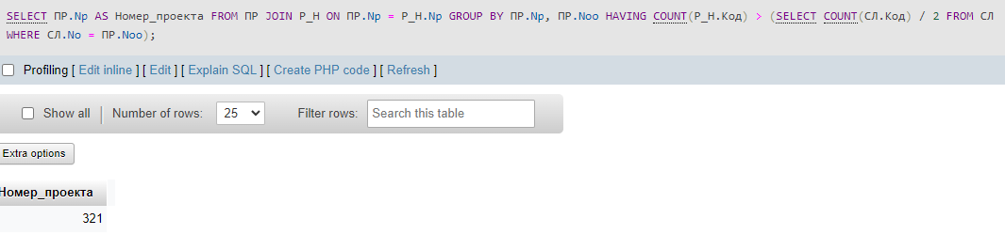

**Упражнение 3.7**

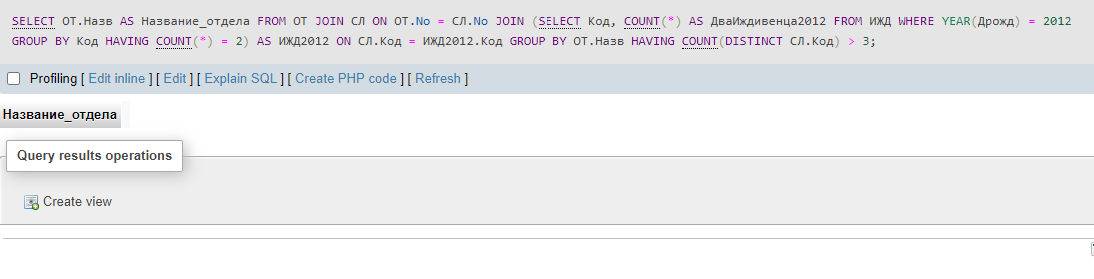

**Упражнение 3.8**

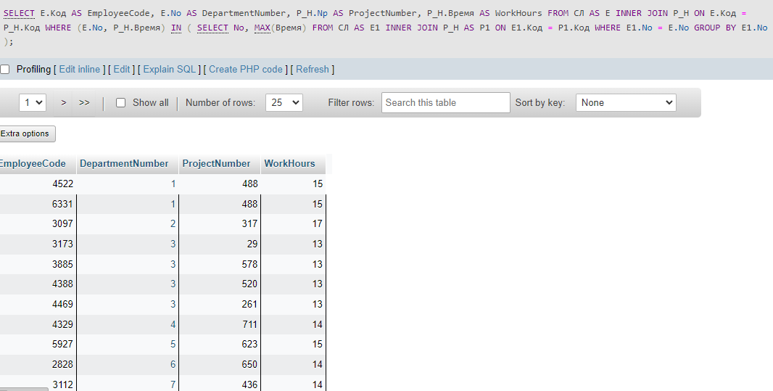

**Упражнение 3.9**

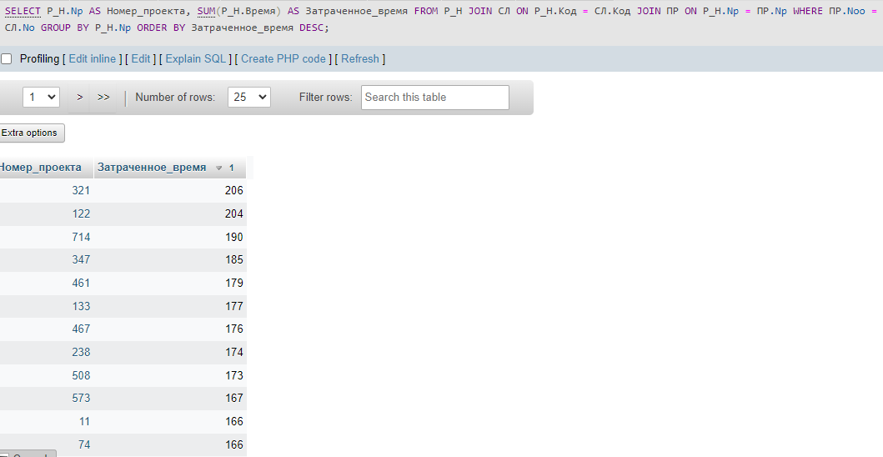

**Упражнение 3.10**

Номера проектов, над которыми все сотрудники ответственного отдела работают вместе менее 10 часов

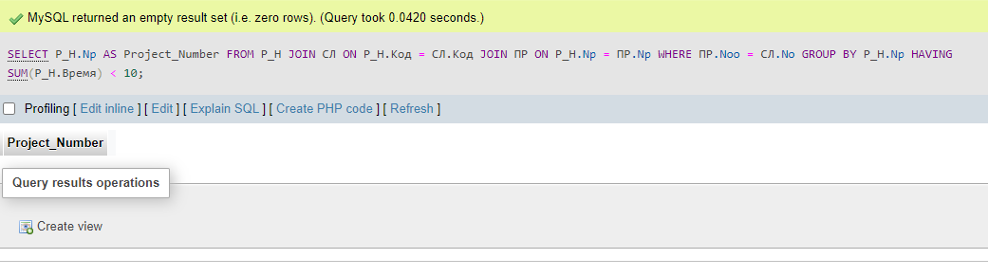

Номера проектов, над которыми все сотрудники безответственного отдела работают вместе менее 10 часов, а ответственный отдел отвечает по крайней мере за 2 других проекта

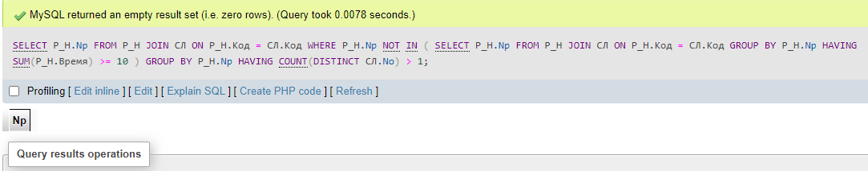

**Упражнение 4.2**

